11月23日动态入园
入园篇

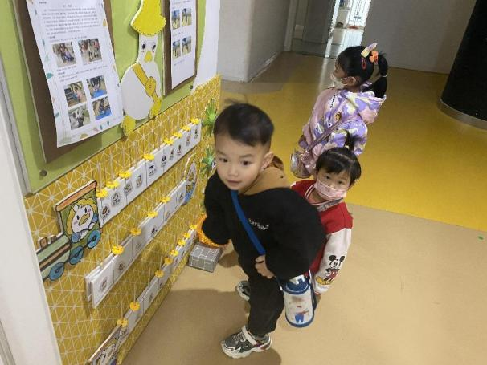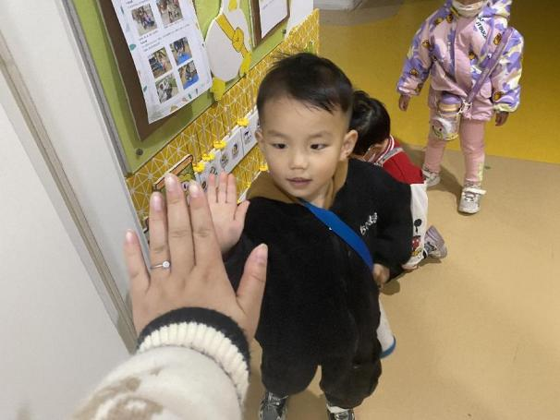

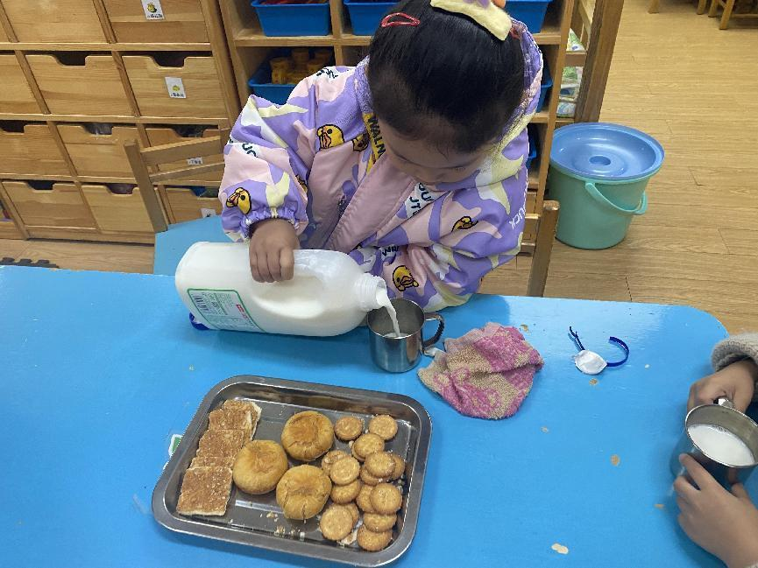
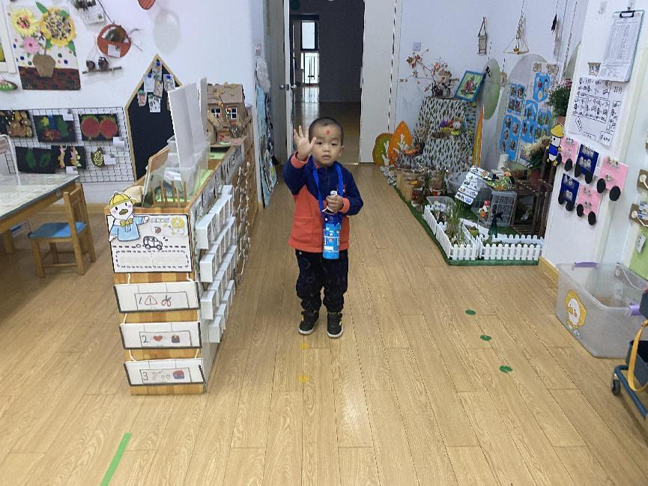
孩子们开始尝试自己倒牛奶咯，是不是很厉害呢？
晨间律动篇
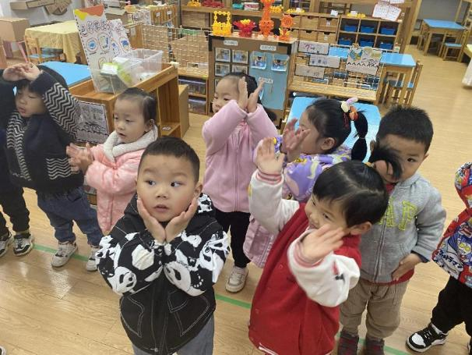
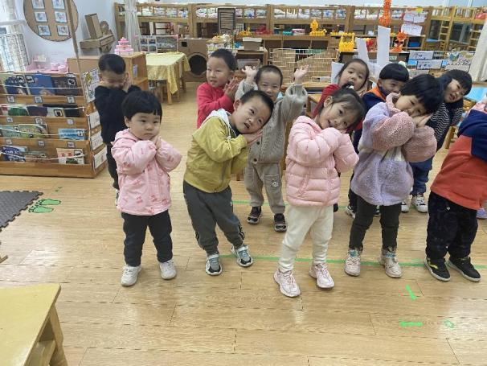

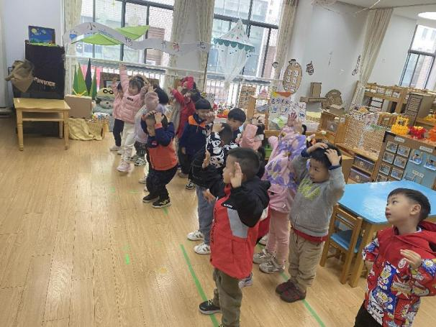

早上孩子们热火朝天地跳了《战豆》和《竹兜欢乐跳》以及,《小花朵》。
集体活动篇
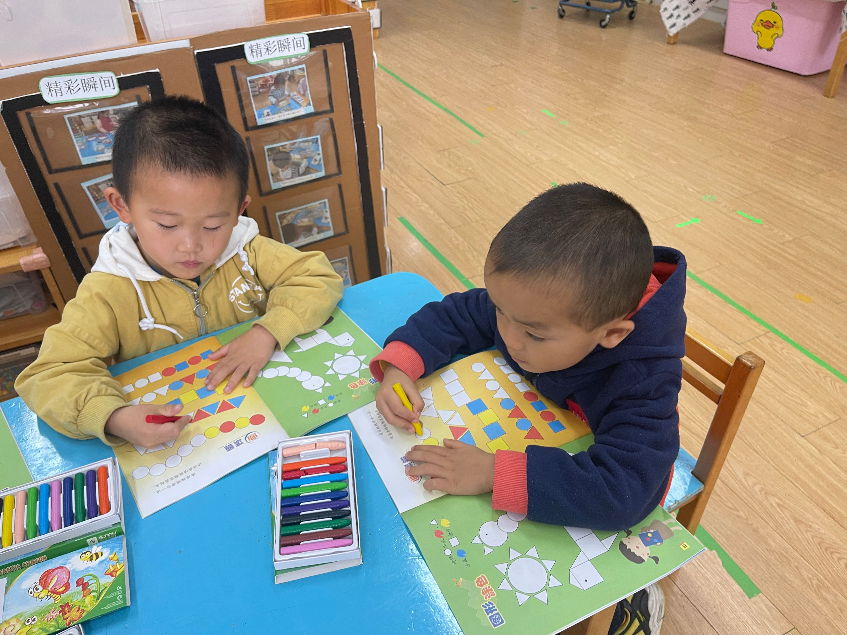
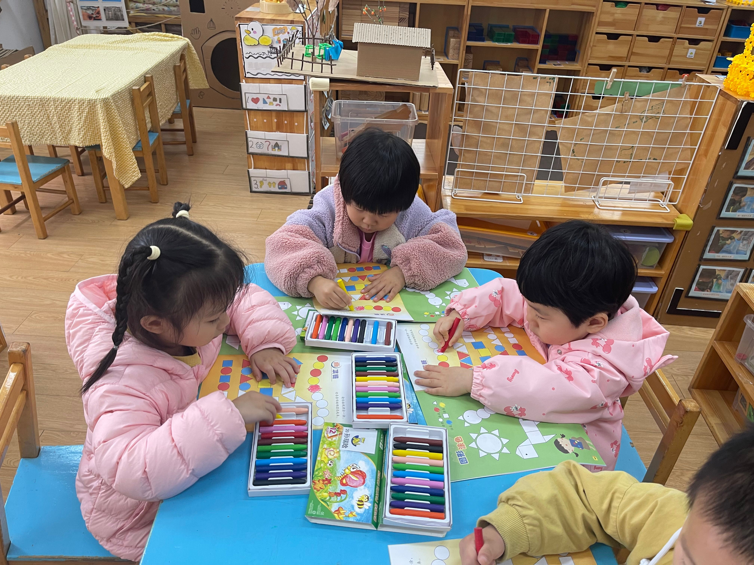

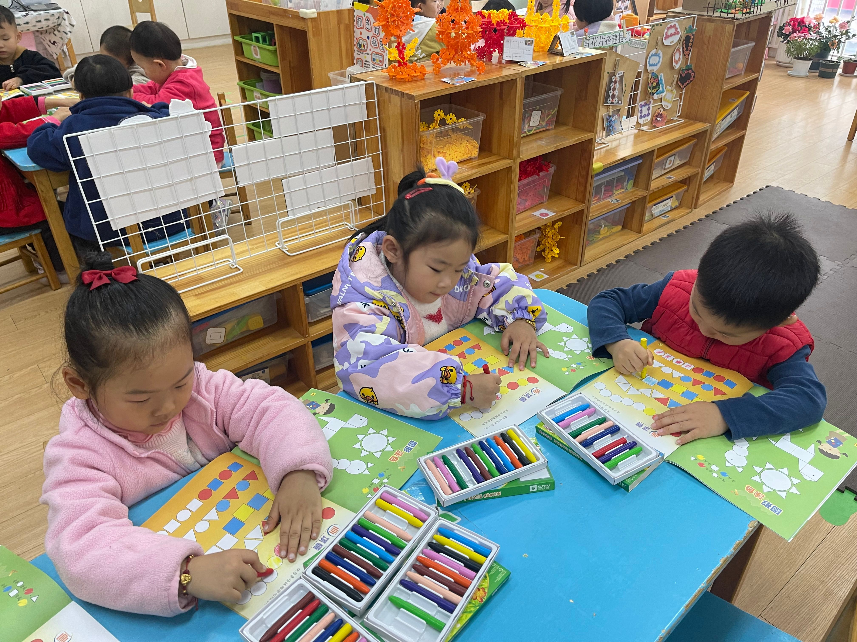
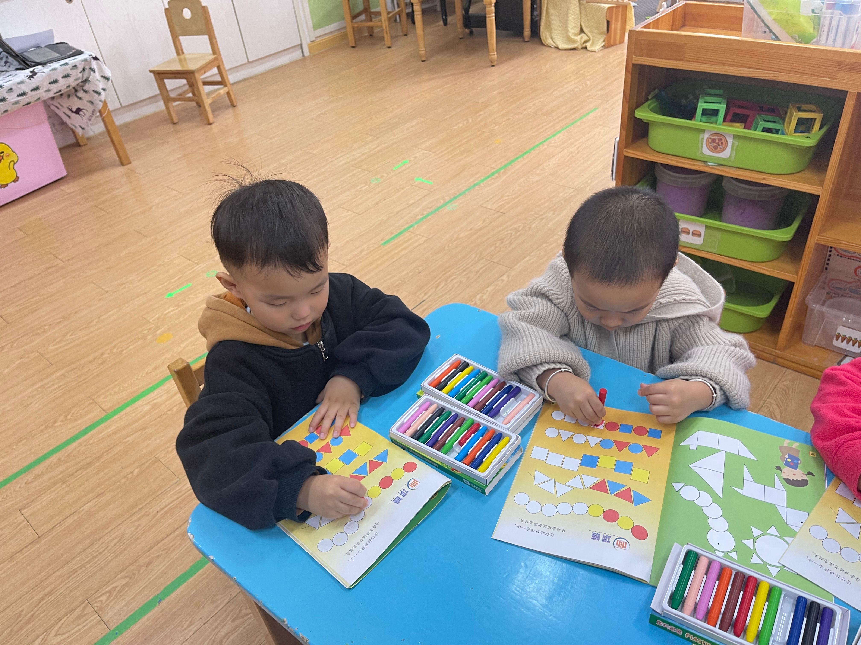

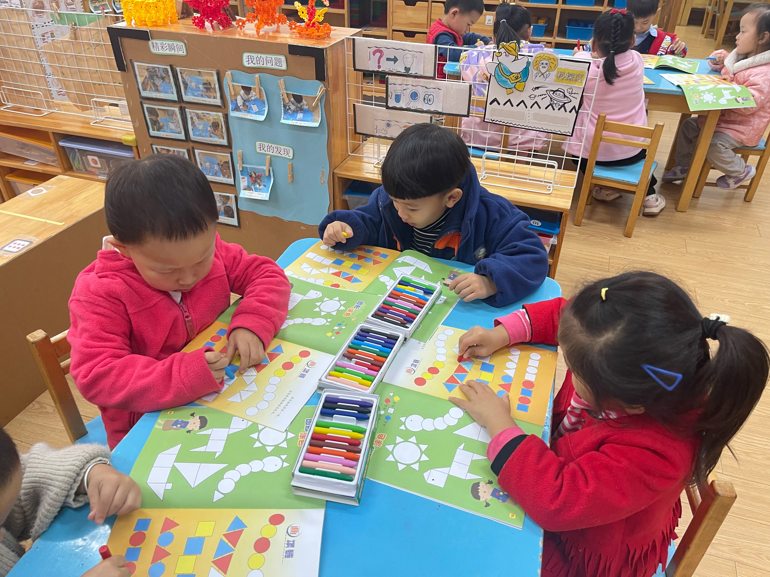
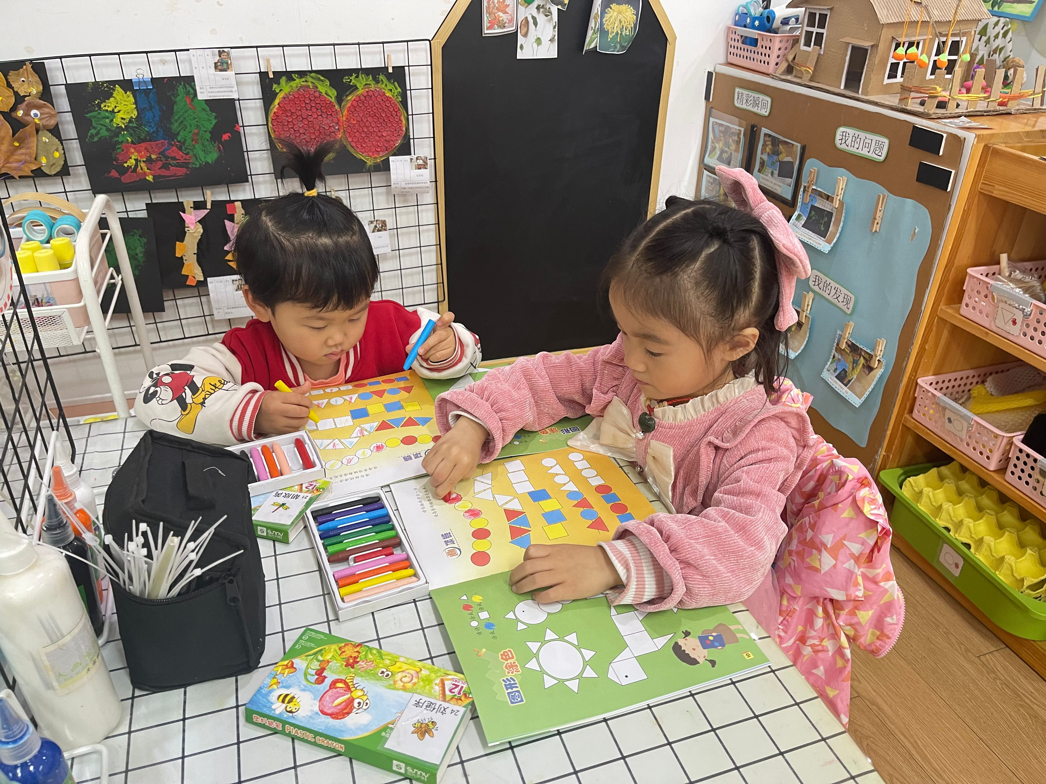

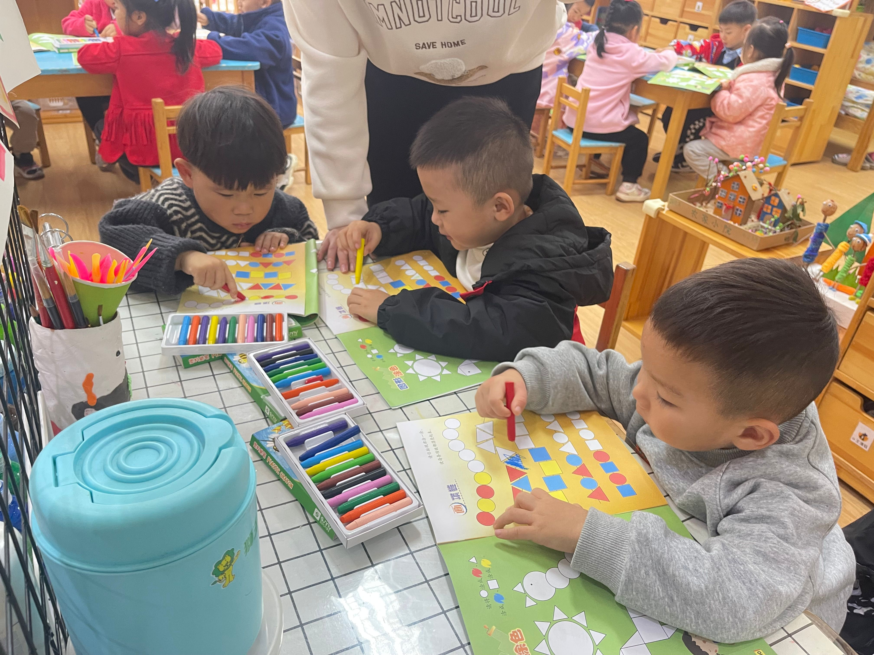
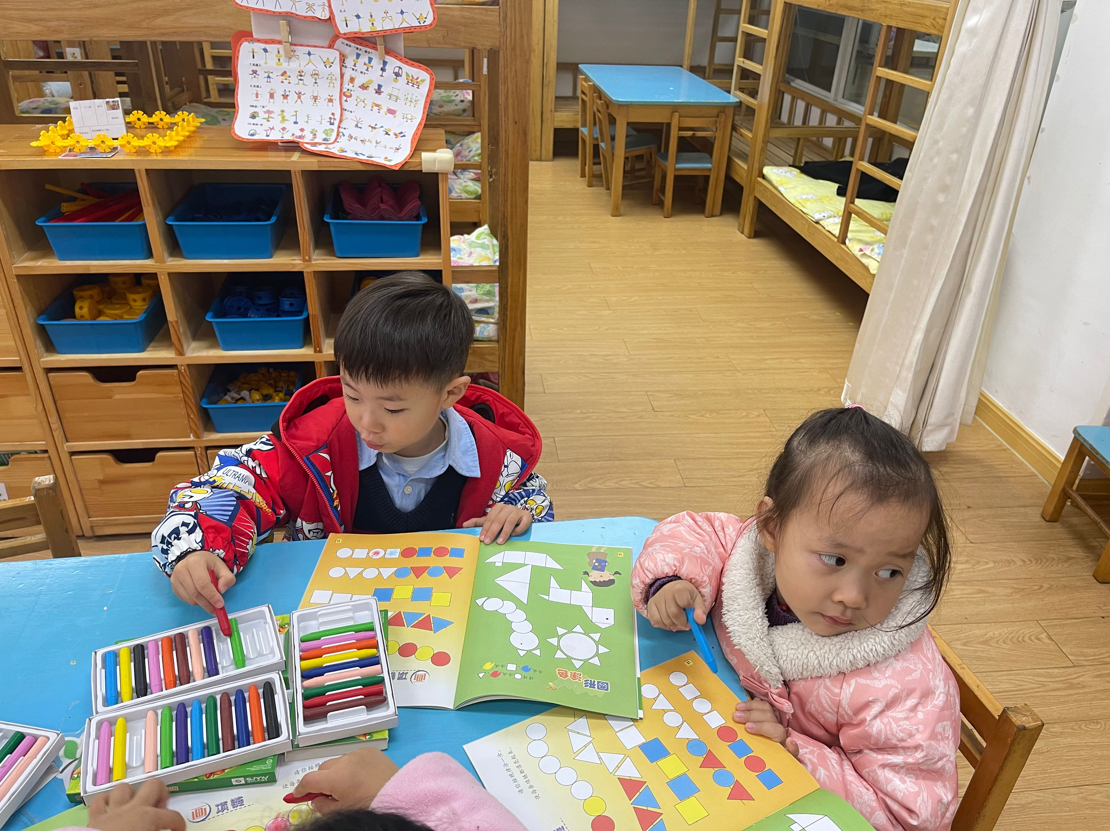

《美丽的项链》是一节有关规律排序的数学活动。按规律排序是按照一种方法，重复出现在一个排列当中的方法。排序可以按颜色、形状、图案等多种规律排序。规律的形式有多种，如AB、AAB、ABB、AABB等。本节活动涉及的是按颜色交替进行排序。皮亚杰说过：数概念是幼儿在事物间建立两种关系的总和，其中的一种就是顺序关系，它是幼儿学数学前的准备阶段。本次活动采用串项链的形式，引导幼儿从操作中感知规律、发现规律。
生活活动篇
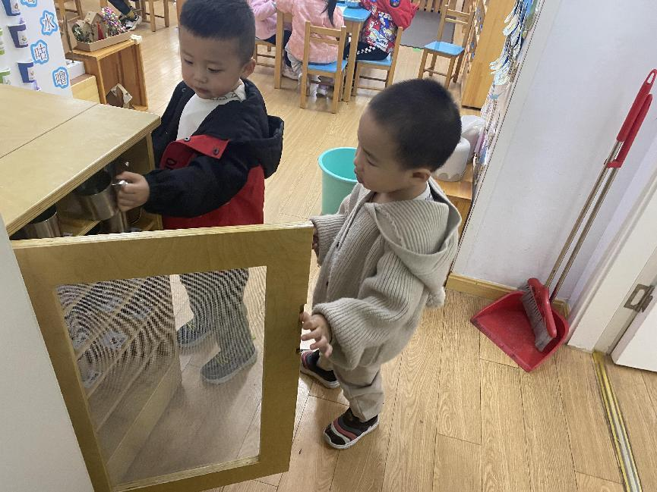
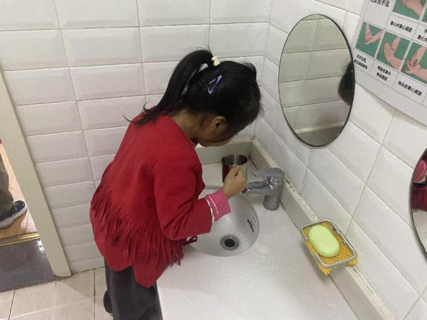

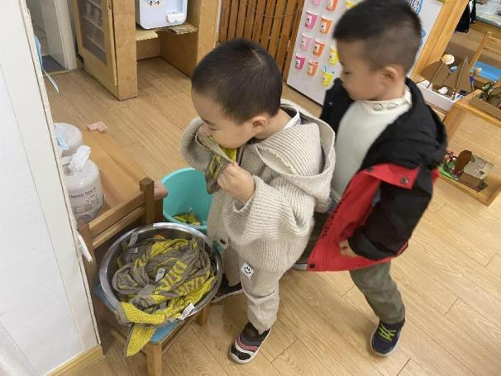
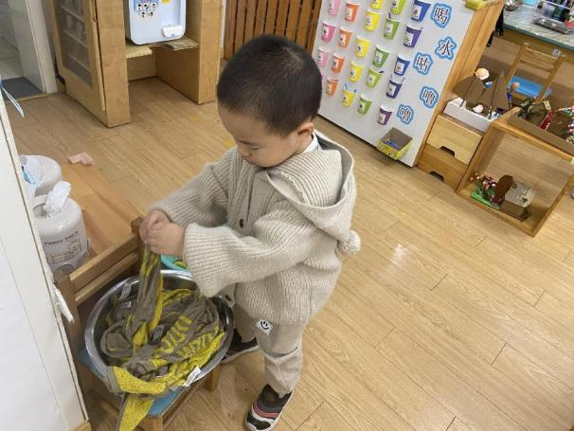

吃过午饭后孩子们送完餐具后及时漱口擦嘴巴。养成了良好的生活习惯。
温馨提示
最近天气温差较大，小朋友们容易感冒咳嗽，爸爸妈妈要及时给小朋友添加衣物哦，请假在家休息的小朋友要及时照顾好自己的身体，多喝水哦！
1.请各位家长给小朋友的保温杯里放温水哦！
2.请各位将垫背巾在家给孩子垫好，户外出汗，预防感冒。
3.今天正常开展全托不延时班，请各位安排好工作，按时来接宝贝哦！

